

Inserir Registro de Atendimento - Aba Dados Gerais
Esta opção do sistema permite a inserção de um Registro Atendimento. A funcionalidade pode ser acessada através do caminho GSAN > Atendimento ao Público > Registro Atendimento > Inserir Registro de Atendimento.
Feito isso, o sistema visualiza a tela a seguir. Para a MANAM a tela é visualizada conforme modelo AQUI.
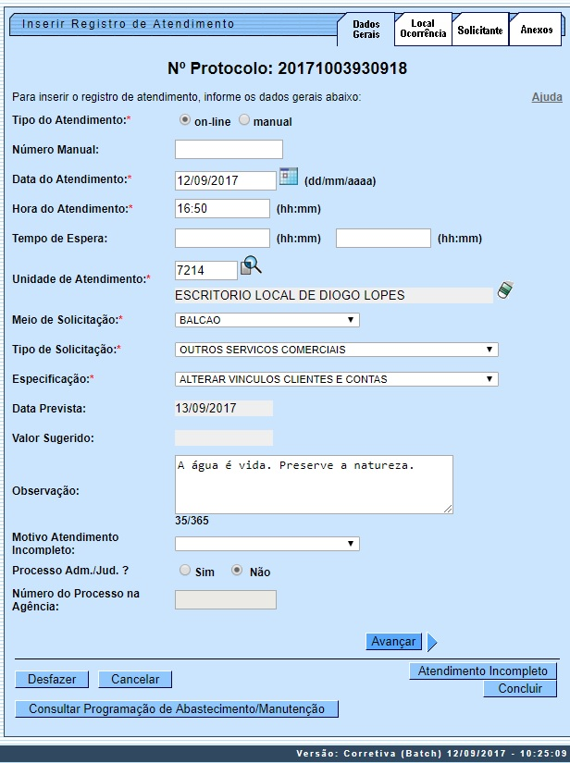
Perceba que a funcionalidade já abre na aba Dados Gerais, onde é possível informar os dados gerais do atendimento. Para informações sobre o correto preenchimento dos campos clique aqui.
Em função da quantidade de informações a serem cadastradas, a tela foi dividida nas demais abas:
- Local Ocorrência: Para que você informe os dados do local da ocorrência do Registro Atendimento.
- Solicitante: Para que você informe os dados do solicitante do atendimento.
- Anexo: Contém os anexos correspondentes ao Registro Atendimento.
Para automatizar o processo de trâmite dos registros de atendimento de esgoto, não há necessidade da unidade ser informada pelo usuário, o sistema tratará como segue:

Para tramitação de esgoto
- Caso o RA possua a matrícula do imóvel, o sistema verifica se a quadra desta matrícula está associada a uma divisão de esgoto. Caso positivo, será feito o trâmite automático para a unidade desta divisão. Caso negativo, será tramitado para a unidade da divisão associada à localidade desta matrícula;
- Caso o RA não possua matrícula de imóvel, o sistema tramita para a unidade da divisão associada a localidade do endereço;
- Caso a unidade de sugestão não permita tramitação, o sistema informará uma mensagem Abertura de RA não foi permitida para unidade de sugestão (Unidade Selecionada).
Na funcionalidade Informar Parâmetros do Sistema foi criado o indicador Bloquear funcionalidades de Instalação/Substituição de hidrômetro. As funcionalidades Inserir/Atualizar Registro Atendimento e Emissão de Ordens Seletivas foram alteradas para identificar esse parâmetro.
Por solicitação da Compesa, foi desenvolvido um serviço no sistema GSAN, onde o atendente no ambiente PROGIS poderá abrir um Registro Atendimento e/ou enviar protocolo de atendimento via SMS, para o celular que enviou a solicitação.
Parâmetros passados do ambiente PROGIS para o GSAN para preenchimento dos campos no Registro Atendimento:
- Tipo de Atendimento (Deve ser sempre On-line);
- Unidade de Atendimento;
- Meio de Solicitação - criado o tipo CELULAR;
- Especificação;
- Endereço;
- Solicitante;
- Ponto de Referência;
- Par de Coordenadas da localização do problema (Norte e Leste);
- Ponto de Referência;
- Email do Reclamante;
- Celular do Reclamante.
Caso o Registro Atendimento não seja inserido, pela ausência de parâmetro(s), ou por parâmetro inválido, o GSAN envia esse motivo para ser tratado pelo WebService. Caso o motivo seja a falta de algum parâmetro, o sistema envia a mensagem para o webservice: Não foi enviado para o Gsan o parâmetro , o qual é obrigatório. Caso o motivo seja por algum parâmetro inválido, o sistema envia a mensagem para o webservice: inválido (a).
O número do CPF do solicitante e a informação de OBSERVAÇÃO são dois novos parâmetros que serão repassados pelo ambiente WEBSERVICE.
O número do PROTOCOLO do Registro Atendimento será retornado para o WebService quando for incluído com sucesso (o referido número possibilita ao usuário do PROGIS informar a data prevista de atendimento da solicitação realizada).
Quando a solicitação enviada através do PROGIS já existir Registro Atendimento, do mesmo tipo para o mesmo local de ocorrência, o sistema GSAN realiza o procedimento de REITERAÇÃO para o Registro Atendimento existente e retorna para o WebService o número do protocolo de reiteração gerado.
O processo de geração de RA através do PROGIS possibilita que a solicitação seja, apenas, de uma REITERAÇÃO para um Registro Atendimento existente:
- Caso o Registro Atendimento esteja na situação PENDENTE, o sistema fará a reiteração e retornará para o usuário o número do protocolo referente à reiteração registrada.
- Caso a situação do Registro Atendimento esteja na situação ENCERRADO, o sistema retorna a informação de que o Registro Atendimento associado ao protocolo informado já foi atendido.
- Caso não exista Registro Atendimento para o número de protocolo recebido como parâmetro de pesquisa, o sistema retorna a informação de que não existe Registro Atendimento para o número de protocolo informado.
O sistema gera o trâmite automático para a unidade organizacional correspondente a ATENDIMENTO INTERNET, quando o tipo de solicitação do Registro Atendimento gerado não for referente a serviços na rede de esgoto. Para solicitações de serviços na rede de esgoto, o trâmite automático será para a unidade da divisão de esgoto responsável pela localidade de ocorrência da solicitação.
Por solicitação da Casal, foi inserido mais uma validação: Data Prevista = (Data válida obtida a partir da Data do Atendimento) + (o número de dias previstos para a especificação do tipo de solicitação), considerando o número de dias previstos para a especificação do tipo de solicitação como dias úteis ou corridos.
Os campos que são obrigatórios e que não foram passados nos parâmetros, devem ser preenchidos pelo atendente:
- Localidade;
- Data Prevista (o sistema faz o cálculo);
- Pavimento da Rua;
- Pavimento da Calçada.
Após a conclusão da RA e Geração do protocolo, será enviado para o celular do reclamante, via SMS, o número do protocolo de atendimento.
Caso já exista o RA, será gerado o protocolo de atendimento e enviado para o celular do reclamante, via SMS, o número do protocolo de atendimento.
Atualmente o GSAN utiliza o sistema PROGIS para integração do Registro Atendimento X GEO.
A COMPESA criou um novo sistema de GEO (GISComp), sendo necessário ajustes para que seja realizada uma integração similar à que foi desenvolvida para o PROGIS.
Nos testes iniciais foram identificados alguns ajustes:
- A validação da criptografia precisa ser removida para que seja possível a integração;
- O GSAN está apagando as especificações quando o GISComp é chamado.
Para os ajustes supracitados foi necessário alterar o Inserir Registro de Atendimento para não validar a criptografia, além de verificar a causa da remoção das especificações quando do retorno do GISComp.
As telas do tipo aba têm um comportamento padrão.
Clique em Funcionamento das Telas do Tipo Aba para obter uma explicação mais detalhada.

Devolução de Valores
Para ter acesso aos detalhes das alterações referentes à Devolução de Pagamentos em Duplicidade; Devolução de Pagamentos com Valor Maior que o Documento; e Devolução de Valores Cobrados Indevidamente em Documento Pago, clique em Devolução de Valores.
O sistema permite a devolução de valores a menor para DEVOLUCAO PAGAMENTO NAO CONFORME. Valor Pagamento - Valor Corrigido = Valor da devolução):
- Caso o valor seja negativo, será exibido com o sinal negativo e na cor vermelha;
- Caso contrário, será exibida sem sinal e na cor preta;
- Valor Total = Somatório Valor Devolução
Verifica Valor Total da Devolução
- Caso o valor total da devolução seja o valor negativo, será exibida a mensagem Necessário informar um valor válido para devolução.
Atualmente o GSAN utiliza o sistema PROGIS para integração do Registro Atendimento X GEO.
A COMPESA criou um novo sistema de GEO (GISComp), sendo necessária a integração similar à que foi desenvolvida para o PROGIS.
Foi alterada a funcionalidade Inserir Registro de Atendimento para não validar a criptografia, além de verificar a causa da remoção das especificações quando do retorno do GISComp.
O pressuposto da integração é manter para o GISComp, os mesmos parâmetros que já são utilizados pelo PROGIS.

Conta Braille
Na aba Dados Gerais, foi criado o Tipo de Especificação “Conta Braille”, associada ao Tipo de Solicitação “ALTERAÇÃO CADASTRAL”, tratada na abertura da RA, a ser tramitado automaticamente, criado para Unidade destino “ATUALIZAÇÃO CADASTRAL” definida pela CAERN, visando possibilitar ao usuário solicitar através da funcionalidade Loja Virtual, opção: Solicitar Conta em Braille.
- Procedimentos para Habilitar o imóvel para gerar Conta Braille:
  - Acessar a funcionalidade Manter Imóvel;
  - O imóvel deve ter, obrigatoriamente, um responsável associado;
  - Acessar a Aba Conclusão e selecionar em Envio da Conta o tipo “CONTA BRAILLE”;
  - Encerrar o registro de atendimento correspondente.

Inserir Registro de Atendimento - Aba Dados Gerais Manam
Para a MANAM, a tela de Inserir Registro de Atendimento é visualizada com alguns campos diferentes na Aba Dados Gerais:
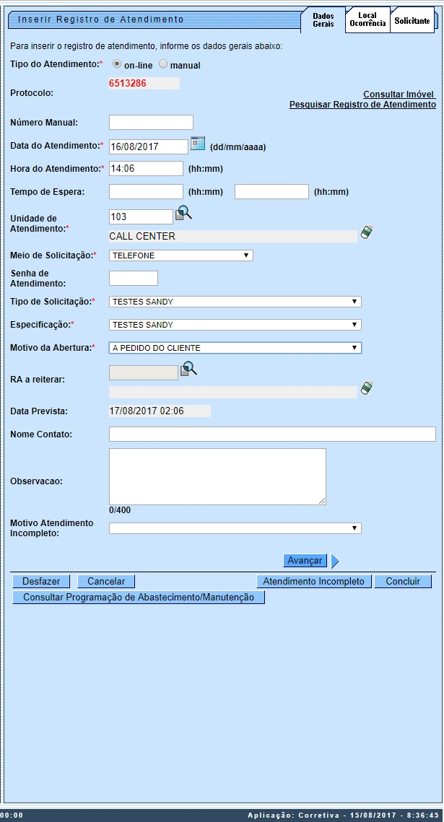
Note que, além do número do protocolo negritado em vermelho, visualizamos o campo Motivo da Abertura. Este campo deve ser selecionado a partir de uma lista de valores definidos previamente e é de preenchimento obrigatório, dependendo do Tipo de Solicitação e Especificação informados. Ele é visualizado caso a especificação exija que o motivo de abertura do registro de atendimento seja informado.
Já o campo Senha de Atendimento é de preenchimento obrigatório, caso o meio de solicitação corresponda à opção BALCÃO. Além disso, o campo Observação aceita apenas caracteres em CAIXA ALTA.

Preenchimento dos campos
Campo | Preenchimento dos Campos
Tipo do Atendimento
  Campo obrigatório. Selecione entre as opções On-line ou Manual.
  Regra associada: caso marque a opção On-line, os campos Tempo de Espera, Data do Atendimento e Hora do Atendimento são desabilitados. Para os dois últimos, o sistema considera a data e a hora correntes.
  Caso marque a opção Manual, o sistema habilita esses campos.
  Caso o tipo de atendimento seja Manual, você pode ainda informar opcionalmente o número de atendimento.
Número Manual
  Informe com até onze dígitos.
  Regra associada: campo não habilitado caso a opção do tipo de atendimento seja On-line.
  Caso o número informado seja maior que o número atualizado como último emitido, o sistema exibe a mensagem: Número informado maior que último número emitido e retorna para a tela principal.
  Caso o dígito verificador do número informado não bata com o dígito calculado, o sistema exibe a mensagem: Dígito verificador do número informado não está correto e retorna para a tela principal.
  Caso o número informado já esteja informado em outro registro de atendimento, o sistema exibe a mensagem: Número de Atendimento já foi informado para o Registro de Atendimento «» e retorna para o passo correspondente no fluxo principal.
Data do Atendimento
  Campo obrigatório. Informe no formato DD/MM/AAAA ou clique em ou clique em para selecionar as datas de atendimento.
  Regra associada: campo desabilitado, caso o tipo de atendimento selecionado seja On-line. Uma vez preenchida, regula o valor do campo Data prevista, a partir do número de dias previstos para a especificação do tipo de solicitação.
  Caso a solicitação compreenda uma programação de abastecimento e/ou de manutenção e não haja abastecimento ou manutenção previstos para a data informada, o sistema emite um alerta informando, disponibilizando a opção de consultar a programação de abastecimento.
  Caso a data informada não seja uma data válida, o sistema exibe a mensagem: Data do Atendimento inválida e retorna para a tela principal.
  Caso a data seja posterior à data corrente, o sistema exibe a mensagem: Data do Atendimento deve ser anterior ou igual à «Data Corrente» e retorna para a tela principal.
  Caso a data do atendimento seja igual à data corrente e o tempo de espera inicial para atendimento seja posterior à hora corrente, o sistema exibe a mensagem: Tempo de Espera Inicial para Atendimento deve ser anterior ou igual à «Hora Corrente» e retorna para a tela principal.
  Caso a data do atendimento seja igual à data corrente e o tempo de espera final para atendimento seja posterior à hora corrente, o sistema exibe a mensagem: Tempo de Espera Final para Atendimento deve ser anterior ou igual à «Hora Corrente» e retorna para a tela principal.
Hora do Atendimento
  Campo obrigatório. Informe no formato HH:MM.
  Regra associada: campo desabilitado, caso o tipo de atendimento selecionado seja On-line. Uma vez preenchida, caso não seja uma hora válida, o sistema exibe a mensagem: Hora do Atendimento inválida e retorna para a tela principal.
  Caso a data do atendimento seja igual à data corrente e a hora do atendimento seja posterior à hora corrente, o sistema exibe a mensagem: Hora do Atendimento deve ser anterior ou igual à «Hora Corrente» e retorna para a tela principal.
Tempo de Espera
  Informe no formato HH:MM o tempo do atendimento inicial e final de atendimento.
  Regra associada: caso o campo do tempo de espera final esteja desabilitado e o tempo inicial para atendimento esteja preenchido, o sistema preenche o final com o valor correspondente à hora corrente e não permite alteração. O campo final fica desabilitado caso o tipo de atendimento selecionado seja On-line.
  Caso o tempo de espera inicial para atendimento não seja uma hora válida, o sistema exibe a mensagem: Tempo de Espera Inicial para Atendimento inválido e retorna para a tela principal.
  Caso a data do atendimento seja igual à data corrente e o tempo de espera inicial para atendimento seja posterior à hora corrente, o sistema exibe a mensagem: Tempo de Espera Inicial para Atendimento deve ser anterior ou igual à «Hora Corrente» e retorna para a tela principal.
  Caso o tempo de espera final para atendimento não seja uma hora válida, o sistema exibe a mensagem: Tempo de Espera Final para Atendimento inválido e retorna para a tela principal.
  Caso a data do atendimento seja igual à data corrente e o tempo de espera final para atendimento seja posterior à hora corrente, o sistema exibe a mensagem: Tempo de Espera Final para Atendimento deve ser anterior ou igual à «Hora Corrente» e retorna para a tela principal.
  Caso o tempo de espera final para atendimento seja anterior ao tempo de espera inicial, o sistema exibe a mensagem: Tempo de Espera Final para Atendimento é anterior ao Tempo de Espera Inicial e retorna para a tela principal.
Unidade de Atendimento
  Campo obrigatório. Informe com até quatro dígitos ou clique no botão para selecionar a unidade desejada. O nome será exibido no campo ao lado. Para apagar o conteúdo do campo, clique no botão ao lado do campo em exibição.
  Regra associada: ao clicar em , o sistema exibe a tela com a unidade associada ao usuário que esteja efetuando o registro de atendimento, permitindo que o usuário informe ou selecione outra.
  Caso a unidade de atendimento informada não exista, o sistema exibe a mensagem: Unidade de Atendimento inexistente e retorna para a tela principal.
  Caso a unidade de atendimento não tenha autorização para efetuar a abertura de registros de atendimento, o sistema exibe a mensagem: A unidade «» não tem autorização para efetuar a abertura de registro de atendimento e retorna para a tela principal.
Meio de Solicitação | Campo obrigatório. Selecione o meio de solicitação da lista disponibilizada pelo sistema.
Senha de Solicitação | Campo obrigatório. Visualizado pela MANAM, é de preenchimento obrigatório, caso o meio de solicitação corresponda à opção BALCÃO.
Tipo de Solicitação
  Campo obrigatório. Selecione o tipo de solicitação da lista disponibilizada pelo sistema.
  Regra associada: dependendo do tipo de solicitação selecionado, as opções do campo Especificação são alteradas. O campo Data prevista também depende da escolha do tipo de solicitação.
  Caso o tipo de solicitação não seja relativo à área de esgoto, o sistema define a unidade destino a partir da localidade informada/selecionada.
  Caso a funcionalidade tenha sido iniciada com o tipo de solicitação pré-determinado, o sistema exibe o tipo de solicitação pré-determinado e não permite alteração.
Especificação
  Campo obrigatório. Selecione a especificação da lista disponibilizada pelo sistema.
  Regra associada: dependendo da especificação, o texto do campo Observação muda automaticamente, podendo ser alterado.
  Caso a especificação exija a matrícula do imóvel, o campo, visualizado na aba Local de Ocorrência, se torna obrigatório.
  Caso a especificação exija o pavimento da rua, o campo, visualizado na aba Local de Ocorrência, se torna obrigatório. O mesmo ocorre com o campo Pavimento da calçada.
  Caso a especificação esteja associada a uma unidade, o sistema define a unidade destino a partir da especificação.
  Caso as contas não se refiram à especificação selecionada, o sistema desabilita o campo Contas, visualizado na aba Dados Gerais do Atendimento.
  Caso a especificação informada indique encerramento automático do registro de atendimento, o sistema exibe a mensagem: Observação é obrigatório para este tipo de especificação, este RA terá encerramento automático e retorna para a tela principal.
  Caso a funcionalidade tenha sido iniciada com o tipo de solicitação pré-determinado, o sistema exibe o tipo de solicitação pré-determinado e não permite alteração.
  Caso exista registro de atendimento em aberto para o local da ocorrência com a mesma especificação e que não seja relativo à falta de água, o sistema exibe a mensagem: Existe Registro de Atendimento de «» em aberto para este endereço «». Em seguida, o sistema disponibiliza para o usuário a opção de consultar os registros de atendimento pendentes para o local da ocorrência. Neste caso, ele exibe os registros de atendimento pendentes para o local da ocorrência.
Motivo da Abertura
  Campo obrigatório.
  Regra associada: selecionado a partir de uma lista de valores definidos previamente, é de preenchimento obrigatório, dependendo do Tipo de Solicitação e Especificação informados. Ele é visualizado para a MANAM, caso a especificação exija que o motivo de abertura do registro de atendimento seja informado.
Data Prevista
  Informe no formato DD/MM/AAAA.
  Regra associada: data válida obtida a partir da data do atendimento + o número de dias previstos para a especificação do tipo de solicitação, considerando o número de dias previstos para a especificação do tipo de solicitação como dias úteis ou corridos.
Valor Sugerido | Informe o valor sugerido para o serviço solicitado. Campo habilitado ou não, dependendo do Tipo de Solicitação informado.
Observação
  Campo preenchido automaticamente conforme Especificação selecionada, podendo ser alterado.
  Regra associada: espaço para mensagens com até 400 caracteres. Campo obrigatório caso a especificação informada indique que é de encerramento automático. Nesse cenário, antes de finalizar o registro, o sistema exibe a mensagem: Observação é obrigatório para este tipo de especificação, este RA terá encerramento automático.
Motivo Atendimento Incompleto | Selecione o motivo do atendimento incompleto, caso tenha ocorrido algum problema durante atendimento.
Processo Adm./Jud. ? | Caso o usuário tenha permissão para indicar o processo administrativo/judiciário o sistema permite alterar status para Sim.
Número do Processo na Agência | Caso Processo Adm./Jud. ? esteja igual a Sim, o campo é habilitado para informar o número do processo na Agência.

Funcionalidade dos Botões
Botão | Descrição da Funcionalidade
 | Ao clicar neste botão, o sistema navega para as próximas abas.
 | Ao clicar neste botão, o sistema apaga os campos preenchidos.
 | Ao clicar neste botão, o sistema cancela a operação de inserção de registro de atendimento, retornando para a tela inicial do menu.
 | Ao clicar neste botão, o sistema efetua a inserção dos dados do registro de atendimento.
 | Ao clicar neste botão, o sistema registra o motivo do atendimento incompleto, caso tenha ocorrido algum problema durante atendimento.
Ao clicar neste botão, o sistema acessa a tela de consulta da programação de abastecimento e manutenção.
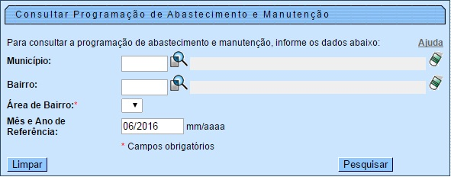

Referências
Inserir Registro de Atendimento

Termos Principais
Registro Atendimento
Clique aqui para retornar ao Menu Principal do GSAN
~~NOSIDEBAR~~

